Tipos de projetos em Zappar/ZapWorks-v1
MaFEA – Making Future Education Accessible
PR2 – Guiding successful adoption

Na ZapWorks tem cinco tipos diferentes de projetos. Quatro delas podem ser feitas online e uma requer o download do programa para o seu computador.
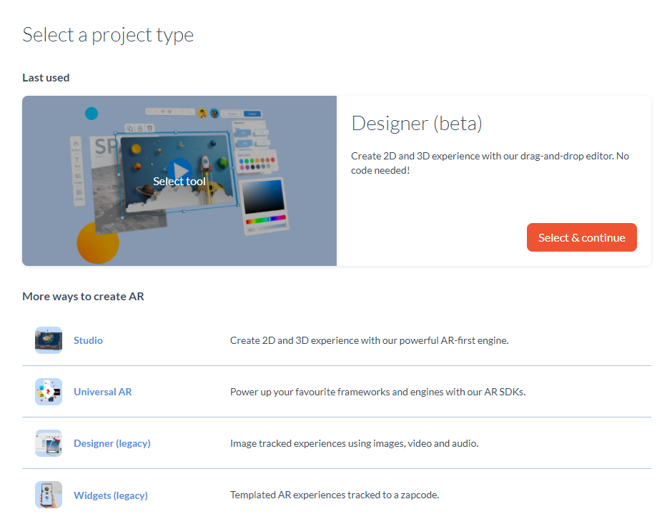

Estúdio
O estúdio é para utilizadores avançados e precisa de baixar o ZapWorks Studio para o seu computador.
O ZapWorks Studio permite-lhe criar experiências de realidade aumentada totalmente personalizáveis. Com suporte para rastreio de imagem, rosto e mundo, modelos 3D e animações personalizadas, bem como a capacidade de criar experiências de realidade virtual e mista.
O Studio também fornece modelos de projeto incorporados, que permitem criar rapidamente experiências movendo-se nos seus próprios ativos para um projeto existente.

O estúdio é a ferramenta mais sofisticada da ZappWorks e foi projetado para utilizadores muito experientes.

Universal AR
A Universal AR é a biblioteca de visão computacional da Zappar (incluindo imagem, rosto e rastreio instantâneo do mundo) disponível como SDKs (kits de desenvolvimento de software) para uma grande variedade de platforms e idiomas.
A Universal AR dá-lhe a capacidade de construir experiências de AR com a tecnologia de rastreio da Zappar no conjunto de ferramentas da sua escolha para aplicações nativas e/ou web.
O conjunto de ferramentas inclui
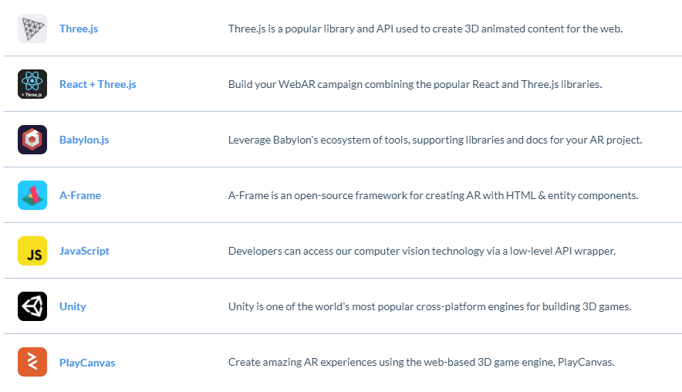
Isto significa que estas são outras aplicações que precisam de ser aprendidas separadamente (e feitas contas também separadamente). Dito isto, alguns deles são baseados na web, pois a maioria precisa de ser descarregado para o seu computador. Se já é utilizador de alguns destes programas, esta é uma forma fácil de criar conteúdo no Zappar. Os conteúdos criados em alguns destes programas podem ser facilmente enviados para o Zappar e depois disponibilizados mais amplamente usando os gatilhos do Zappar.

Designer (Legado)
Designer (Legacy) é uma versão mais antiga do navegador ZapWorks . Só funciona com zapcode, e não conseguimos pô-lo a funcionar porque não descarregou o gatilho.

Widgets (Legado)
O ZapWorks Widgets é uma ferramenta baseada no navegador que permite criar experiências de realidade aumentada simples rastreadas até um zapcode.
Widget é a maneira mais fácil de criar AR mas also com as opções mais pequenas em stock.

Designer (beta)
Designer (beta) é uma nova e melhorada ferramenta de desenvolvimento de realidade aumentada baseada no navegador. O designer (beta) permite-lhe criar imagens e world track realidade aumentada e pode ser feito com uma ferramenta relatively fácil de usar.
O designer (beta) permite a criação de projetos de AR rastreados por imagem, desde a adição de componentes a cenas, ligando várias cenas em conjunto e adicionando interatividade à sua experiência.

